


CURSO: CMMI
SECCION:

INTEGRANTES:
ROJAS MUNIVE GABRIELA
SUAREZ GUTIERREZ AUGUSTO
RAMIREZ CECILIA
DEL RIO JOSE
AGUAYO LUIS

PROFESOR : TORRES PARODI JUAN C.

Lima, Septiembre del 2012

CONTENIDO

INTRODUCCION 3
CAPITULO 2: OBJETO DE ESTUDIO 4
1.1 Descripción de la Organización objetivo 5
1.2 Misión 6
1.3 Visión 6
1.2 Objetivos del Negocio 7
CAPITULO 3: ALCANCE DE EVALUACION 11
CAPITULO 4: FACTIBILIDAD DE CAMBIO 13
CAPITULO 5: EVALUACION DE LA SITUACION ACTUAL 15

INTRODUCCION

CAPITULO 2: OBJETO DE ESTUDIO

Descripción de la Organización objetivo

El Instituto Nacional de Estadística e Informática (INEI) es el órgano rector del Sistema Estadístico Nacional en el Perú. Norma, planea, dirige, coordina, evalúa y supervisa las actividades estadísticas oficiales del país.
Para el cumplimiento de sus objetivos y funciones cuenta con autonomía técnica y de gestión, establecido en su Ley de creación.
¿Quienes somos?
En 1969, mediante Decreto Ley 17532 "Ley Orgánica de la Presidencia de la República", se crea la Oficina Nacional de Estadística y Censos - ONEC, con dependencia de la Oficina del Primer Ministro.
El 30 de Diciembre de 1975, por Decreto Ley Nº 21372, se establece el "Sistema Estadístico Nacional" y se crea el Instituto Nacional de Estadística (INE), dependiente del Primer Ministro.
El 5 de Abril de 1990, por Decreto Ley Nº 563 se modifica el artículo 56º de la Ley del Poder Ejecutivo (Decreto Ley Nº 560) que amplia las responsabilidades del Instituto Nacional de Estadística como organismo encargado de conducir el Sistema Nacional de Estadística e Informática, debiendo formular y evaluar la política nacional de informática y regular las actividades de informática del Sector Público.
El 30 de Abril de 1990, mediante Decreto Legislativo Nº 604, se aprueba la "Ley de Organización y Funciones del Instituto Nacional de Estadística e Informática" donde se precisa que el Instituto Nacional de Estadística e Informática es un Organismo Público Descentralizado con personería jurídica de derecho público interno, con autonomía técnica y de gestión, dependiente del Presidente del Consejo de Ministros.
El 21 de Abril de 2001, mediante Decreto Supremo Nº 043-2001-PCM, se aprueba el Reglamento de Organización y Funciones del INEI, donde se definen las funciones y la estructura organizacional del INEI.(Ver ROF)
El 28 de Junio de 2003, mediante Decreto Supremo Nº 066-2003-PCM, fusionan la Subjefatura de Informática del Instituto Nacional de Estadística e Informática - INEI y la Presidencia del Consejo de Ministros, a través de su Secretaria de Gestión Pública.

Misión
El Sistema Estadístico Nacional es la red de entidades del sector público a nivel central, regional y local que, bajo la rectoría del Instituto Nacional de Estadística e Informática - INEI, produce y difunde información estadística oficial, en forma integrada, coordinada, racionalizada y bajo una normatividad técnica común, con el propósito de contribuir al diseño, monitoreo y evaluación de políticas públicas y al proceso de toma de decisiones de los agentes socio económicos y de la comunidad académica, con estadísticas oportunas, confiables y de calidad.

Visión
En el año 2012, el Perú cuenta con un ágil y eficiente sistema nacional de coordinación, producción y difusión de información estadística confiable, oportuna y de calidad, con cobertura de datos desagregada a todo nivel político-administrativo, que contribuye eficazmente al diseño, implementación y evaluación de políticas públicas, programas y proyectos de desarrollo que impactan en el crecimiento económico, reducción de la pobreza y conservación ambiental. Satisface plenamente los requerimientos de los usuarios del sector público y privado. La información estadística es de fácil acceso y su producción y difusión se realiza con el uso intensivo de la tecnología de información más avanzada.
1.4 Organigrama
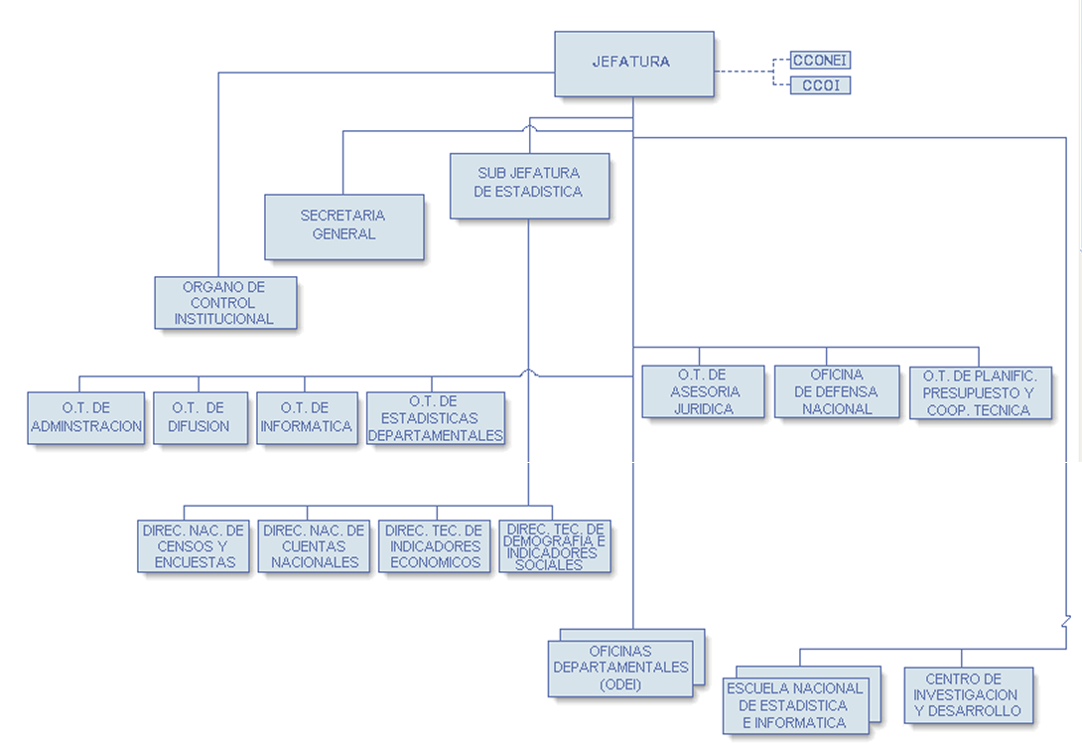

Objetivos del Negocio

Se intenta solucionar los problemas de coordinación, producción e información que caracteriza al Sistema Estadístico Nacional (SEN). El objetivo principal, es lograr un sistema estadístico relevante y creíble. Para tal efecto se busca:
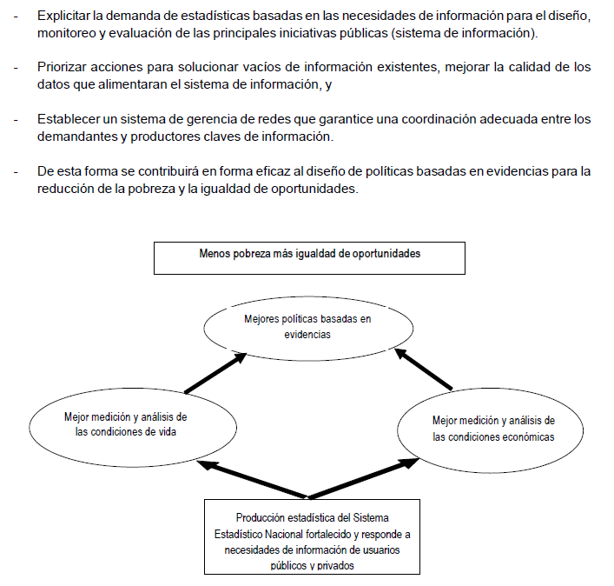
Figura3. Objetivos estratégicos

MATRIZ ESTRATEGICA MEG - INEI
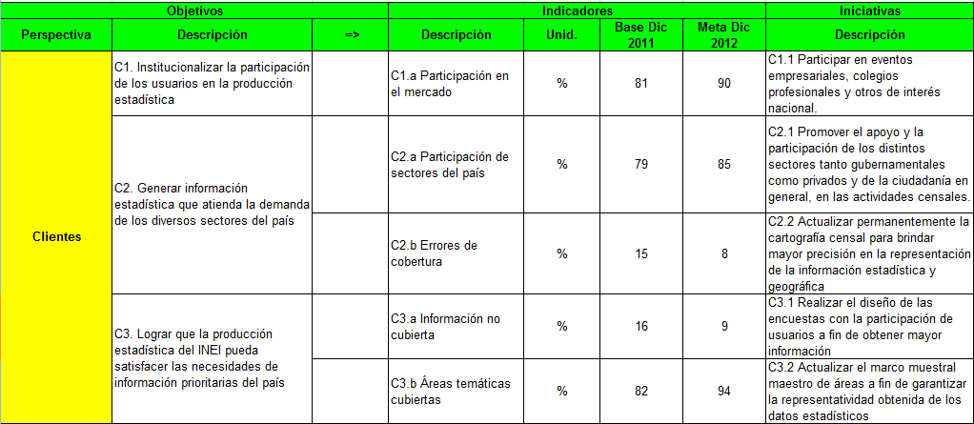
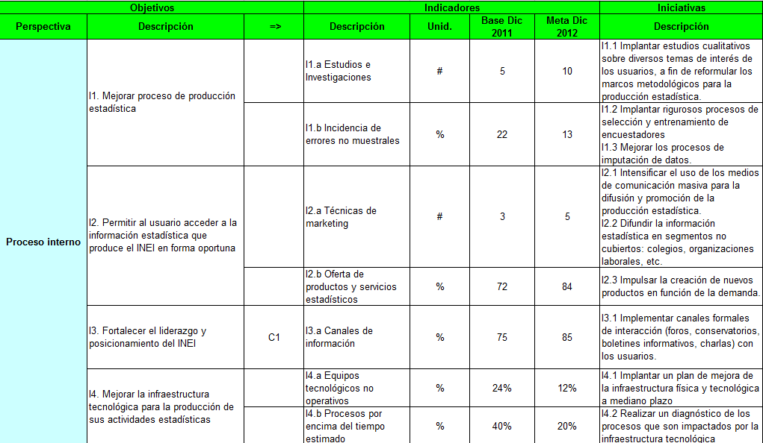

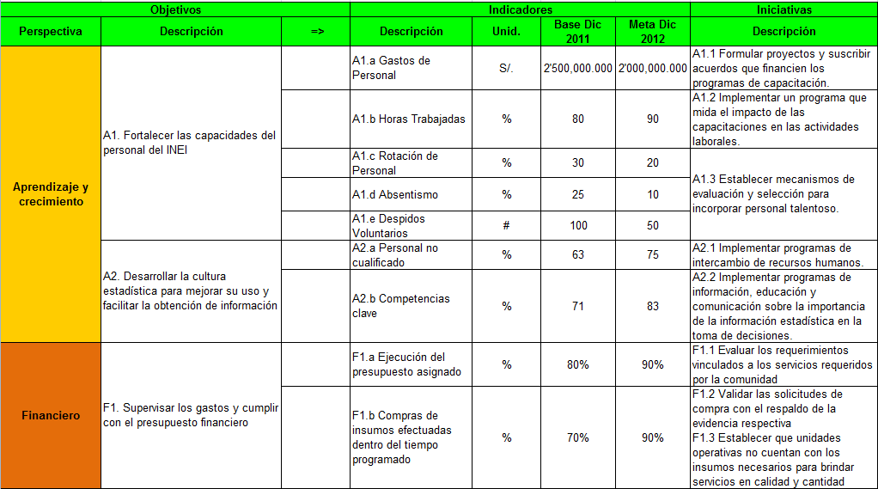

CAPITULO 3: ALCANCE DE EVALUACION

- Alcance de la evaluación (describir el alcance organizacional definido para el diagnóstico. Es decir, los tipos de proyecto que serán parte del diagnóstico. Ejemplo: proyectos de desarrollo de software en general; requerimientos de mantenimiento a sistemas en producción; proyectos de desarrollo para el cliente ABC; etc. (Gab)
En la Oficina Técnica de Informática (OTIN), dentro del área adjunta Oficina ejecutiva de Desarrollo de Sistemas (OEDS) se atienden 3 tipos de Proyectos:
- Proyectos de Censos y encuestas programados
Ejemplo: Censo Nacional de Población y vivienda 2007 (CPV), Censo Nacional económico 2008 (CENEC), IV Censo Nacional agropecuario (CENAGRO).
- Proyectos externos a solicitud de otras entidades gubernamentales
Ejemplos: Censo Nacional Universitario 2010 a Solicitud de la ANR, Redatam XPLAN, explotación de datos del CENAUN 2010, Sistema Georeferenciado para emprendedores (SIGE) a Solicitud del MINTRA.
- Proyectos Institucionales
Desarrollo de sistemas para la propia entidad, que es el Instituto Nacional de Estadística.
Ejemplos: Sistema de Registro Nacional de Municipalidades 2007 – 2008, Plan Operativo institucional (POI), Plan estratégico estadístico (PENDES), Sistema de Consultas CEAP, Registro nacional de Municipalidades (RENAMU), Sistema de trámite documentario, Sistema de administración del Parque informático, Sistema de Gestión de Backup institucional (SISGESBACK), Sistema de Administración de celulares, Sistema de Encuesta mensual de servicios , Sistema integrado de Gestión administrativa (SIGA), Sistema de Información regional para la toma de decisiones(SIRTOD), entre otros.
Para el presente trabajo detallaremos como se atienden los Proyectos institucionales, es decir, como se realiza el desarrollo (nuevos y de mantenimiento de los Sistemas internos) por parte del equipo informático de la OEDS.
La Oficina Ejecutiva de Desarrollo de Sistemas recibe la solicitud del requerimiento de un sistema y lo evalúa, solicita los recursos humanos necesarios para el proyecto, coordina con el usuario el plan de trabajo y una vez aprobado empieza el análisis, diseño y simulación del sistema que es enviado al usuario solicitante para su aprobación. Una vez que el usuario aprueba la funcionalidad se inicia la construcción del sistema y luego se pasa a la etapa de pruebas.
Cuando se termina el desarrollo, el personal técnico de la Oficina Ejecutiva de Desarrollo de Sistemas, se encarga de la instalación del sistema en la oficina del usuario y le hace entrega del manual de usuario. Los manuales del sistema y fuentes son entregadas al técnico administrativo encargado del control de versiones de la Oficina Ejecutiva de Desarrollo para la optimización de procesos del INEI.

CAPITULO 4: FACTIBILIDAD DE CAMBIO

  - Reseña sobre antecedentes de cambios en los procesos de la organización.

Período | Descripción del Cambio
2009 | Asignación de un programador a un solo proyecto. Un programador se dedica al desarrollo del proyecto institucional asignado y no al desarrollo de otros sistemas externos a la vez evitando la sobrecarga de trabajo.
2010 | Se asigna a un jefe que se encargue sólo de proyectos institucionales.  Antes la directora de la Oficina Ejecutiva de Desarrollo de Sistemas ahora la que estaba a cargo de todos los proyectos institucionales de censos y externos.
2010 | Se asignan dos analistas que cumplan los roles de jefe de proyecto y que se encarguen de definir funcionalidades y el análisis.  Antes se daban los requerimientos directamente al programador y al final no se cumplía con todo lo solicitado, el desarrollo del sistema tomaba más tiempo y se pedían cambios durante el desarrollo. Ahora el analista canaliza el requerimiento y negocia con los usuarios.
2010 | Se realizan reuniones de coordinación para definir requerimientos y elaborar un informe de coordinación. En las reuniones participa el analista, un representante del equipo técnico y el cliente.
2011 | Se empiezan a realizar reuniones semanales de coordinación con los equipos de desarrollo a cargo del analista.
2011 | Se empieza la utilización estándares de desarrollo y Frameworks para el desarrollo de proyectos en java y PHP para mejor reutilización de componentes y mantenibilidad de las aplicaciones.
2011 | Se empieza a realizar el control de versiones de fuentes y documentación para facilitar los cambios en los sistemas desarrollados.

  - Probables focos de resistencia (a nivel de roles o unidades organizacionales). Los focos de resistencia pueden ser grupos de personas (identificadas sólo a nivel de roles), departamentos o áreas, etc.
- Aprobación de presupuesto de la Oficina Técnica de Informática para el proyecto.
- El Jefe de la Oficina Ejecutiva de Desarrollo de Sistemas tiene desconocimiento de nuevas tecnologías y metodologías.

Indicar como ambos aspectos podrían influenciar en un programa de mejora de procesos.

CAPITULO 5: EVALUACION DE LA SITUACION ACTUAL

- Procesos, mecanismos, métodos, prácticas, etc., que actualmente funcionan bien, y que se deben mantener. (Agusto)

Debido a los diversos problemas identificados en el desarrollo de Sistemas de Proyectos anteriores debido principalmente a que se sobrecargaba con tareas que no le correspondían a los desarrolladores por un lado y por otro que no se invertía tiempo en un análisis apropiado sino los sistemas se iniciaban por la programación por lo cual cuando se implementan finalmente los sistemas se perdía demasiado tiempo en cambios ya sea por una falta de captación adecuada de requerimiento(s) del usuario. Por ello decidió implementarse algunas prácticas como:
  - Designar un Analista Líder para quién en coordinación con los programadores pueda definir de manera correcta los requerimientos funcionales y no funcionales desde el inicio del proyecto para proceder así con la etapa de programación.
  - Establecer métodos de trabajo, como las reuniones de coordinación semanales entre todo el equipo de desarrollo.
  - Implementar estándares de diseño y programación para establecer una mayor calidad en el trabajo de toda la OEDS, incluso se desarrolló un Framework de trabajo para reutilizarse en los nuevos proyectos.
  - Se cuenta con un repositorio de fuentes, el cual es usado por la mayoría del euqipo de trabajo de la OEDS.

Adicionalmente se establecieron algunas buenas prácticas en la Gestión de Proyectos y en la Fase de Análisis como la creación de Actas de reunión, Gestión de Cambios, Desarrollo de diagramas BPMN, entre otros.

En conclusión los mecanismos, métodos y prácticas descritas líneas arriba han sido adoptadas por el equipo de desarrollo de la OEDS trayendo consigo buenos resultados ya que se trabaja de una manera más ordenada y se ha reducido considerablemente el tiempo de correcciones y afinamiento en los Sistemas y la “cocina” de datos.

- Problemas u oportunidades de mejora conocidos (incluir indicadores o métricas actuales, si existieran). (José)
- Factores clave de éxito actuales. Describirlos. (Luis)

El objetivo principal en un proyecto es alcanzar el resultado previsto, en términos de funcionalidad y características dentro de los plazos y los costos establecidos. El éxito de un proyecto debe medirse, pues, en términos de desviaciones de ese objetivo. Sin embargo, el número de casos de retrasos, sobrecostos, frustración de expectativas e incluso fracasos rotundos en la consecución de los fines de los proyectos es muy significativo.

La frecuencia de variaciones en costos y plazos es alta. Esta variabilidad se debe, entre otros factores, a: falta de experiencia o capacitación inadecuada de los directores del proyecto; expectativas mal definidas y gestionadas; defectos de liderazgo a varios niveles; fallos en la identificación, documentación y seguimiento de requisitos; procesos de planificación deficientes; errores en la estimación de esfuerzos; diferencias culturales y éticas; desajustes entre el equipo del proyecto y la organización, métodos inadecuados o mal empleados; seguimiento y comunicación inadecuada; etc.

Sin embargo, en la organización se ha podido identificar algunos factores claves de éxito actuales que permiten mitigar estas desviaciones y obtener un proyecto “exitoso”:

- Compromiso. Existe el compromiso, por un lado, de todo el personal del área de Sistemas en apoyar y participar activamente en el éxito de todo proyecto. Este compromiso se basa en los vínculos generados con sus funciones, con la organización y el equipo. Además, existe el compromiso ejecutivo de la organización de garantizar los recursos necesarios para el éxito de cada proyecto.

- Trabajo en equipo. La organización cuenta con un equipo de desarrolladores profesionales y con experiencia, con personalidades y hábitos de trabajo compatibles que permite crear un ambiente adecuado para el trabajo en equipo. Esta forma de trabajo está institucionalizado en la estructura de la organización y es apoyado por la administración y los procesos.

- Conocimiento de la organización. El entendimiento de los procesos, forma de trabajo y cultura organizacional del personal de Sistemas permite establecer un entorno de trabajo ideal y una sinergia entre los miembros del equipo en función de los objetivos de la organización y de los proyectos.

- Motivación del personal. La principal motivación del personal es el poder realizar una carrera en organizaciones del Estado similares a la organización objeto de este trabajo. A pesar de que trabajan horas extras sin recompensa, con efectos negativos en sus vidas personales y arriesgando el éxito del proyecto, el personal de Sistemas encontró una motivación en la posible línea o alternativa de carrera como parte de su crecimiento personal.

- Infraestructura de TI adecuada. La organización hace uso y destina los recursos necesarios para contar con la tecnología adecuada y a la vanguardia lo que le permite cubrir todas las necesidades de información en la organización.

- Capacitación y entrenamiento. Esta es una actividad permanente en la organización, no solo para el personal más antiguo, sino para mejorar y ampliar el conocimiento de todos. Las habilidades en tecnología de información son necesarias para configurar y mantener sistemas de información que apoyen a la organización. Su carencia es un impedimento para la integración de modernas tecnologías de información

- Descripción de las fuentes de información utilizadas (rol de las personas entrevistadas, documentación de procedimientos utilizados, manuales, etc.) (Gab)

Para realizar este informe se han realizado entrevistas con los colaboradores de la Oficina técnica de informática y se ha comparado con la documentación manejada en los proyectos. Además, se han observado las actividades realizadas por los integrantes de área. Los roles que realizan las labores en esta área son las siguientes:

- Analista programador Junior
- Analista programador Senior
- Analista principal
- Analista de Control de calidad
- Jefe de proyecto

- Evaluación de cumplimiento de las prácticas específicas y genéricas de las siguientes áreas de proceso (utilizando las preguntas presentadas por el profesor durante las clases):
    - PP (José)
    - PMC (Gab/Augusto/Luis)

Práctica. | Preguntas | Rpta | Comentarios
SG1 | Monitorizar el proyecto frente al plan
SP 1.1 | ¿Se hace seguimiento al avance del cronograma, considerando avance esperado vs real?  ¿Se hace seguimiento al costo y esfuerzo del proyecto, considerando los valores esperados vs reales?  ¿Cuándo existen desviaciones se toman decisiones?  ¿Se documenta el resultado del seguimiento? | No |  | En cuanto al seguimiento del avance de acuerdo al Cronograma se realizan reuniones semanales para verificar lo avanzado vs lo proyectado en el Cronograma. Pero para el caso del seguimiento de costo y esfuerzo del proyecto no realiza ninguna actividad. Para el caso de las desviaciones y resultados no se toman decisiones, ni documentan resultados.
SP 1.2 | ¿Se hace seguimiento a los compromisos del proyecto? (considerar aquellos internos y externos) ¿Cómo se realiza? | No |  | No se realizan seguimientos a los compromisos adquiridos en el Proyecto ni internos como externos.
SP1.3 | ¿Cómo se realiza el seguimiento a los riesgos identificados? ¿Con qué frecuencia? | Si |  | Se cuenta con una especie de Bitacora en donde se detallan los riesgos según situaciones dadas en proyectos anteriores. El seguimiento de riesgos se da cada etapa.
SP1.4 | ¿Se verifica que se estén produciendo los entregables acordados? ¿Se verifica que los entregables de entrada están siendo recibidos?  ¿Se verifica el cumplimiento de las reglas de resguardo (niveles de acceso, backup)?  ¿Se toma acción cuando no se cumple lo establecido? | No |  | No se realiza una verificación progresiva de los entregables ya que se presentan al Cierre ó término del Proyecto.
SP1.5 | ¿Se hace seguimiento a la participación de los stakeholders identificados? | Si |  | En el cronograma están especificadas las actividades que el cliente debe realizar o los hitos en los cuales el participa.
SP1.6 | ¿Se realizan revisiones de progreso del proyecto? ¿Con qué periodicidad? ¿Cómo se registra el resultado? ¿Quiénes participan? | Sí |  | Sí, se verifica el estado de todos los proyectos que se están manejando, la periodicidad depende del tamaño de proyecto. Dado que el mismo personal también se encarga de dar soporte a clientes internos y externos, existe un alto riesgo de no estar alineados con el plan de trabajo. Por ello, se busca establecer un plan de respuesta para recudir el impacto de incumplimiento con el cronograma (reactiva).
SP1.7 | ¿Se tienen reuniones formales con el cliente y otros stakeholders relevantes para revisar el estado del proyecto en hitos predeterminados?  ¿Se documenta el resultado? | Sí |  | Se realizan reuniones formales que se dan generalmente entre el Director de la Oficina técnica de Informática Yy el(los) usuario(s) principales al inicio del Proyecto y en la etapa de lanzamiento.
SG2 | Gestionar las acciones correctivas hasta su cierre
SP 2.1 | ¿Se registran los problemas del proyecto?  ¿Se registran las acciones correctivas, indicando responsables, fechas, etc.?
SP2.2 | ¿Se hace seguimiento a las acciones correctivas establecidas? ¿Se conoce cuáles son?
SP2.3 | ¿El jefe de proyecto se asegura que las acciones correctivas se lleven a cabo? ¿Se actualiza el estado de las acciones correctivas y problemas?  ¿Se puede conocer cuál es la lista de problemas pendientes de solucionar del proyecto?
GG1
GP 1.1 | Realizar las prácticas específicas
GG2
GP 2.1 | ¿Existe una política que indique cómo se debe realizar la planificación del proyecto?  ¿Las personas que realizan la planificación conocen esta política? ¿La utilizan?
GP 2.2 | Las actividades que se realizan durante el plan, ¿se encuentran planificadas?
GP 2.3 | ¿Se asignan recursos para la planificación? (plantillas, software, etc.)
GP 2.4 | ¿Está establecido qué roles están involucrados en el planeamiento del proyecto? ¿Está documentado quiénes desempeñan estos roles?
GP 2.5 | ¿Los roles involucrado en el proceso de planeamiento, han recibido entrenamiento en el proceso establecido?
GP 2.6 | ¿Se utilizan mecanismos de control (versionado, control de cambios, etc), a los entregables producidos durante el planeamiento?
GP 2.7 | ¿Se conoce a quienes se debe involucrar en el planeamiento del proyecto?
GP 2.8 | ¿Se utilizan indicadores para controlar el proceso de planeamiento?
GP 2.9 | ¿Se revisa la adherencia de las actividades de planificación ejecutadas versus el proceso establecido en la política?
GP 2.10 | ¿Cómo se entera la Gerencia del progreso y resultados de la planificación de los proyectos?

    - REQM (Ceci)

Práctica. | Preguntas | Rpta. | Comentarios
SG1 | Gestionar los requerimientos
SP 1.1 | ¿Existen criterios para aceptar requerimientos? (ejemplo de criterios: plantilla para recibirlos, fuentes autorizadas de requerimientos, términos a evitar, etc.)  ¿Se revisan y aprueban los requerimientos?  ¿Se mantiene una lista con los requerimientos autorizados? | Si | Los requerimientos son evaluados por el analista, un representante del equipo técnico y el cliente en una reunión de coordinación. La DD.NN.TT revisa y aprueba los requerimientos.
SP 1.2 | ¿Existe algún mecanismo que permita obtener el compromiso de los desarrolladores y testers con los requerimientos?  ¿Este mecanismo se ejecuta en la práctica? | No | Se llevan a cabo reuniones, pero no existe un acta con el resultado de la reunión que se llevó a cabo.
SP1.3 | ¿Se registran los cambios a la lista acordada de requerimientos? ¿Se evalúa el impacto? ¿Por todos los posibles afectados? (desarrolladores, analistas, testers) ¿Se registra el impacto?  ¿Se hace seguimiento a la aplicación del cambio? (¿Se conoce la lista de cambios pendientes de implementar? | Sí | Sí, el cambio se da de alta en una lista de cambios. Éste ya ha sido evaluado por el personal competente (todos los involucrados).
SP1.4 | ¿Se puede relacionar los requerimientos con los planes, especificaciones funcionales, casos de prueba y cambios al código fuente? | No | Los casos de pruebas no se pueden trazar con los requerimientos fácilmente. Se deben leer e interpretar. Por otro lado, el código fuente si está trazado con los cambios, ya que en él se introduce un identificador del cambio que lo produjo.
SP1.5 | ¿Se tienen actividades que permitan asegurar que los cambios aceptados están siendo considerados en el plan? | Sí | Sí, cuando un cambio es aceptado este se introduce en el plan de trabajo y se comunica a los integrantes que el plan ha cambiado.
GG1 | Lograr metas especificas
GP 1.1 | Realizar las prácticas específicas | No | No se llega a realizar todas las prácticas
GG2 | Institucionalizar un proceso gestionado
GP 2.1 | ¿Existe una política que indique cómo se debe realizar la planificación del proyecto?  ¿Las personas que realizan la planificación conocen esta política? ¿La utilizan? | No | No existe una política establecida, los Proyectos se planifican de acuerdo a la importancia institucional que se le asigne en el año.
GP 2.2 | Las actividades que se realizan durante el plan, ¿se encuentran planificadas? | No | No todas estas actividades de planificación están reflejadas en el plan.
GP 2.3 | ¿Se asignan recursos para la planificación? (plantillas, software, etc.) | No | Existen plantillas genéricas para que se utilicen en la planificación como: Diagrama Gantt básicamente, pero no de todo las plantillas.
GP 2.4 | ¿Está establecido qué roles están involucrados en el planeamiento del proyecto? ¿Está documentado quiénes desempeñan estos roles? | No | No existe documentación de los roles que participan en la planificación del proyecto, los roles se definen de acuerdo al Proyecto.
GP 2.5 | ¿Los roles involucrado en el proceso de planeamiento, han recibido entrenamiento en el proceso establecido? | No | No existe un proceso específico para realizar la planificación, cada gerente de proyecto lo realiza según sus técnicas y conocimiento.
GP 2.6 | ¿Se utilizan mecanismos de control (versionado, control de cambios, etc), a los entregables producidos durante el planeamiento? | Si | Los elementos producidos en la planificación son versionados y, además, se colocan en la línea base, para que el equipo empiece a trabajar en función a ésta.
GP 2.7 | ¿Se conoce a quienes se debe involucrar en el planeamiento del proyecto? | No | La participación de los roles que intervienen en la etapa de planeamiento no se encuentra documentado.
GP 2.8 | ¿Se utilizan indicadores para controlar el proceso de planeamiento? | No | No se cuenta con la información histórica
GP 2.9 | ¿Se revisa la adherencia de las actividades de planificación ejecutadas versus el proceso establecido en la política? | No | No existe política
GP 2.10 | ¿Cómo se entera la Gerencia del progreso y resultados de la planificación de los proyectos? | Sí | La variación entre el tiempo estimado y el real del proyecto se analiza por la alta gerencia.

- Presentación de resultados
    - % de prácticas cumplidas y no cumplidas por cada área de proceso
    - % total de prácticas cumplidas y no cumplidas
Utilizar gráficas (barra o pie) para mostrar resultados.
- Conclusiones: Describan las conclusiones que hayan obtenido del trabajo. Considerar sus conclusiones respecto de la madurez identificada; procesos cuya mejora es prioritaria; indicadores de éxito propuestos (sólo nombrarlos justificando el por qué es necesario medirlos); otras conclusiones.

Organigrama

